Arbeitsauftrag (zu zweit)
Schneiden Sie die einzelnen Teile aus und fügen Sie diese mit Hilfe des Textes zum Ablauf (Mechanismus) der elektrophilen Addition zusammen.
Nach der Kontrolle übertragen Sie diesen Ablauf auf das Textfeld.

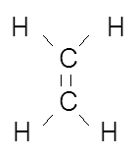 |  |  |  |  | 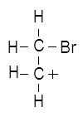
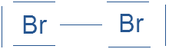 |  | 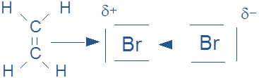 |  |  | 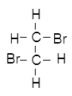
Brommolekül |  | 1,2 - Dibromethan |  |  | Bromid-Ion
π-Komplex |  | σ-Komplex (Sigma)= Carbenium-Ion |  |  | Ethen
+ | + |  |  |  |  | 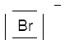
- Polarisierung des Brommoleküls

- elektrophiler Angriff

- nucleophiler Angriff

